Чурляев Ю. А. МБОУ «Лицей №9»
6 класс.
Проверочный тест после окончания I полугодия

2 вариант
1. Наука, изучающая население и его хозяйственную деятельность:
а) естествознание; в) физическая география;
б) ботаника; г) экономическая география.
2. Уменьшенное в масштабе изображение местности на плоскости с помощью условных знаков это:
а) модель Земли; в) план местности;
б) карта местности; г) аэрофотоснимок.
3. Открытые в первом плавании земли X. Колумб считал:
а) Америкой; б) Африкой; в) Австралией; г) Индией.
4. Открытый у берегов Ю. Америки остров Ф. Магеллан назвал:
а) Землей огней; в) Землей пепла;
б) Землей дыма; г) Землей туманов.
5. Укажите создателя первого в мире глобуса.
а) Геродот; б) Магеллан; в) Бехайм; г) Птолемей.
6. Определите расстояние от Зайкино до Натино (рис. 1).
а) 750 м; б) 500 м; в) 1 км 750 м; г) 4 км.
7. Определите азимут из точка С на точку D (рис. 3).
а) 175°; б) 90°; в) 315°; г) 360°.
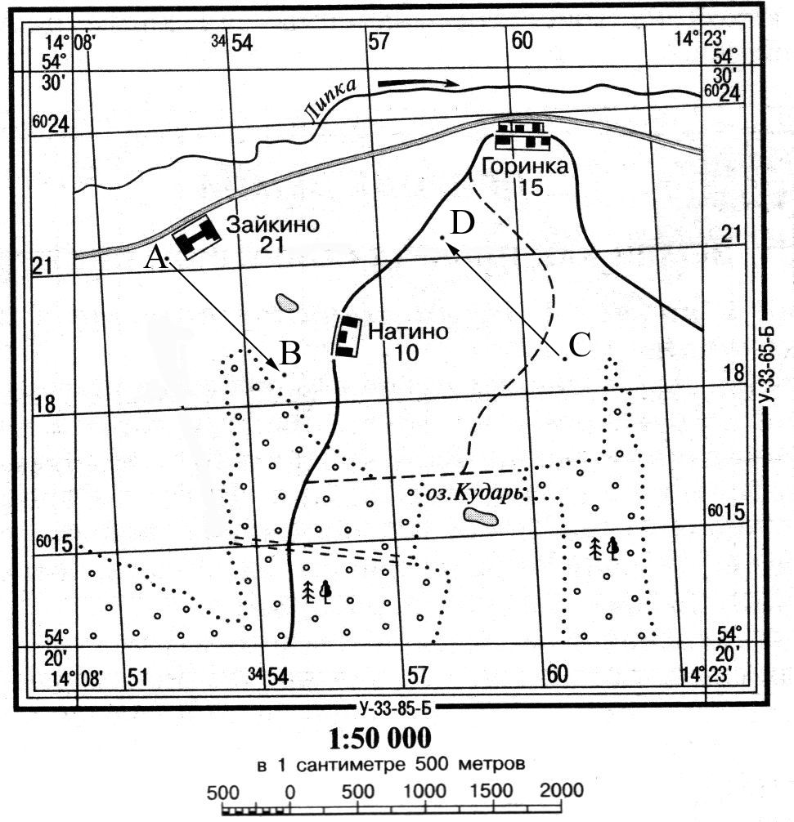
Рис. 1
8. Численный масштаб 1:2000000, определите именованный.
а) в 1 см - 20 км; в) в 1 см - 200 км;
б) в 1 см - 200 м; г) в 1 см - 2000 км.
9. Определите остров, координаты которого 8° с.ш. и 81° в.д.
а) Кипр; б) Пасхи; в) Кергелен; г) Шри-Ланка.
10. С рыболовного судна, находящегося в Индийском океане на 10° ю. ш. и 60° в. д., поступил сигнал бедствия. Его услышали радисты кораблей «Лагуна» и «Виктория». Координаты первого - 40° ю. ш. и 80° в. д., второго - 2° ю. ш. и 50° в. д. Какое судно сможет раньше прийти на помощь рыбакам?
а) «Лагуна»; б) «Виктория».
11. Экваториальный радиус Земли длиннее полярного на:
а) 57,9 км; б) 5,1 км; в) 44,3 км; г) 21,4 км.
12. При углублении от поверхности Земли в ее недра:
а) температура и давление нарастают;
б) температура нарастает, давление падает;
в) температура падает, давление нарастает;
г) температура и давление падают.
13. Гранит относится к горным породам:
а) обломочным; в) магматическим.
б) метаморфическим; г) осадочным.
14. Высокими можно считать горы:
а). Кавказские; б). Уральские; в). Крымские.
15. Где на Земле чаще всего происходят извержения вулканов, землетрясения; образуются горячие источники?
а) на равнинах, сложенных осадочными породами;
б) на коралловых островах;
в) на островах в Индийском океане;
г) в горных районах на окраинах материков.
16. Извержение какого вулкана привело к гибели г. Помпеи?
а) Этна; б) Везувий; в) Гекла; г) Кракатау.
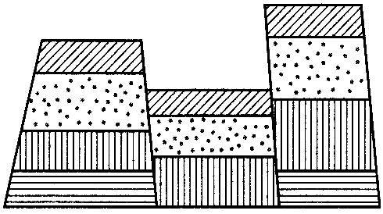
17. Причиной извержения вулканов являются:
а) деятельность ветра.
б) процесс выветривания;
в) деятельность ледника;
г) процессы, происходящие в глубине Земли;
18. Укажите тип залегания горных пород на рисунке 2.
а) глыбовое;
б) складчатое;
в) складчато-глыбовое.
19. Часть земной поверхности, поднявшаяся по линии разлома:
а) грабен; б) гребень; в) горст; г) холм.
20. Какие из перечисленных горных систем расположены в Северной Америке?
а) Кордильеры; б) Альпы; в) Урал; г) Гималаи.
21. Укажите верное утверждение.
а) Анды протянулись вдоль восточного побережья Ю. Америки;
б) Кавказские горы расположены между Черным и Средиземным морях;
в) самая высокая вершина Альп гора Монблан;
г) Уральские горы – самая высокая система мира.
22. Зоны землетрясений и вулканизма называются поясами:
а) сейсмическими; в) климатическими;
б) природными; г) географическими.
23. Абсолютная высота вулкана Ключевская Сопка - 4750 м. Чему равна его относительная высота, если он образовался на равнине, поднимающейся на 200 м над уровнем моря?
а) 4750 м.; б) 4955 м.; в) 23,75 м.; г) 4550 м.
24. Выберите верную пару.
а) Кордильеры – Монблан; в) Алтай – Пик Победы;
б) Уральские – Народная; г) Тянь-Шань – Аконкагуа.
25. Почему пресная вода на Земле не иссякает?
а) существуют океаны и моря;
б) существуют реки и озера;
в) существуют подземные воды;
г) существует круговорот воды в природе.
26. Около 96% воды гидросферы приходится на:
а) воды рек; в) ледники Арктики и Антарктики;
б) Мировой океан; г) подземные воды.
27. К внутренним морям относится:
а) Южно-Китайское; в) Аравийское;
б) Северное; г) Балтийское.

